Федеральное государственное автономное образовательное учреждение высшего образования «Национальный исследовательский университет ИТМО»

Факультет Программной Инженерии и Компьютерной Техники

Расчётно-графическая работа № 1

По математическому анализу

Вариант 2

Выполнили:

Петров Вячеслав Маркович P3108

Таджеддинов Рамиль Эмильевич Р3108

Елисеев Константин Иванович P3108

…

Проверил:

Беспалов Владимир Владимирович

Санкт-Петербург 2023

Оглавление

Задание 1.1 3

Задание 1.2 4

Задание 1.3 5

Задание 1.4 6

Задание 1.5 7

Задание 1.6 8

Задание 1.7 9

Задание 1.8 10

Задание 1.9 11

Задание 1.10 12

Задание 1.11 13

Задание 1.12 14

# Задание 1.1

Перечислите элементы множества C = {x: x∈**Z** и 6x2+x-1=0}.

Решение: C = {x: x∈**Z** и 6x2+x-1=0} = ∅

Решим квадратное уравнение 6x2 + x - 1 = 0

a = 6, b = 1, c = -1,

D = b2 – 4ac = 12 – 4∙6∙(-1) = 1 + 24 = 25,

x1 = = = ,

x2 = = = .

Таким образом, A = {x: x∈**Z** и 6x2+x-1=0} = ∅

# Задание 1.2

Опишите множество при помощи характеристического свойства: M = {Множество чисел 1, 4, 9, 25, 36,…}.

Решение: M = {x: x=n2, n∈**N** и n≠4k, k∈**N**}

# Задание 1.3

Эквивалентны ли следующие множества A = {x: x2 - 3x + 2 = 0} и B = {2, 3}

Решение: Рассмотрим множество A = {x: x2 - 3x + 2 = 0}

Решим квадратное уравнение x2 - 3x + 2 = 0

a = 1, b = -3, c = 2,

D = b2 – 4ac = (-3)2 – 4∙1∙2 = 9 – 8 = 1,

x1 = = = -1,

x2 = = = -2.

Таким образом, A = {x: x2 - 3x + 2 = 0} = {-2, -1}.

Т.к. {-2, -1} ≠ {2, 3}, то множества A = {-2, -1} и B = {2, 3} не являются эквивалентными.

# Задание 1.4

Даны множества U = {1, 2, 3, 4, 5, 6}, A = {1, 2, 3}, B = {1, 3, 5, 6}, C = {4, 5, 6}.

1. *A* \ *C* = {1, 2, 3}
2. *A* \ = {1, 3}
3. *B* \ *C* = {1, 3}
4. = {4}
5. {4,5,6}

# Задание 1.5

Опишите множество, соответствующее закрашенной части диаграммы Венна:

**Решение:**

# Задание 1.6

Для каждого из приведенных ниже множеств используйте диаграммы Венна и заштрихуйте те ее части, которые изображают заданные множества:

,

Ответ:

а)

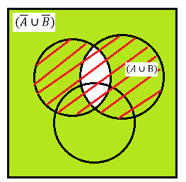

б)

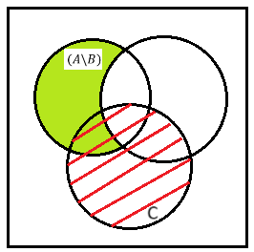

# Задание 1.7

С помощью диаграммы Венна проверьте справедливость соотношения

1) 2) 3)

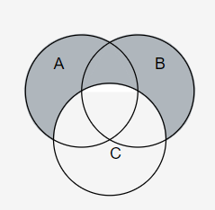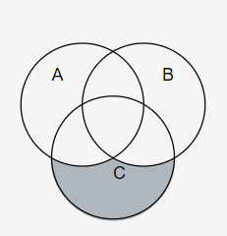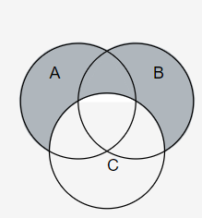

1) 2) 3)

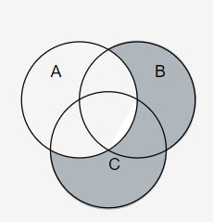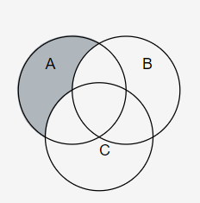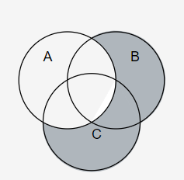

# Задание 1.8

Докажите тождество (A ∪ B) \ С = (A\C) ∪ (B\C), используя свойства операций.

Решение:

Используя выражение для разности A \ B = A ∩ B̅ имеем:

По дистрибутивности:

Используя выражение для разности :

Таким образом, тождество (A ∪ B) \ С = (A\C) ∪ (B\C) доказано.

# Задание 1.9

Используя формулу включений-исключений, решите задачу. В студенческой группе 20 человек. Из них 10 имеют оценку «девять» по химии, 8 – по математике, 7 – по физике, 4 – по химии и по математике, 5 – по химии и по физике, 4 – по математике и по физике, 3 – по химии, по математике и по физике. Сколько студентов в группе не имеют оценок «девять»?

Используем формулу включений-исключений:

где A, B и C – множества студентов, получивших оценку «девять» по химии, математике и физике соответственно.

Таким образом, 15 студентов получили оценку «девять» по хотя бы одному предмету. Осталось вычислить количество студентов, которые не получили оценку «девять»:

20 - 15 = 5

Из условия задачи - 10 человек имеют оценку "девять" по химии, 8 - по математике и 7 - по физике. 4 человека имеют оценку "девять" и по химии, и по математике; 5 человек имеют оценку "девять" и по химии, и по физике; 4 человека имеют оценку "девять" и по математике, и по физике; 3 человека имеют оценку "девять" по всем трем предметам. Чтобы найти количество студентов, которые не имеют оценок "девять", нужно вычесть из общего числа студентов (20) количество студентов, которые имеют оценку "девять" по химии (10), количество студентов, которые имеют оценку "девять" по математике (8) и количество студентов, которые имеют оценку "девять" по физике (7). Однако, при вычитании мы учтем дважды тех студентов, которые имеют оценку "девять" по двум предметам, и трижды тех, кто имеет оценку "девять" по всем трем предметам. Поэтому нужно вычесть из суммы количество студентов, которые имеют оценку "девять" и по двум предметам (4+5+4=13) и тех, кто имеет оценку "девять" по всем трем предметам (3). Итого: 20 - 10 - 8 - 7 + 13 - 3 = 5. Ответ: 5 студентов в группе не имеют оценок "девять".

Ответ: 5 студентов в группе не имеют оценок «девять».

# Задание 1.10

Используя формулу включений-исключений, решите задачу. Сколько натуральных чисел от 1 до 10000 не делится ни на α , ни на β , ни на γ , ни на δ ?

Решение: Пусть α = 2, β = 3, γ = 5, δ = 4.

Если число делится на 4, то

оно делится и на 2. Поэтому число 4 можно в условии задачи опустить.

Пусть *А*, *В*, *С* – множества целых положительных чисел, не

превосходящих 1000, делящихся нацело на 2, 5, и 9 соответственно. Тогда

*A* ∩ *B*, *A* ∩ *C*, *B* ∩ *C*, *A* ∩ *B* ∩ *C* – множества целых положительных чисел, не

превосходящих 10000, делящихся нацело на 2*3=6, 2*5=10, 3*5=15, 2*3*5=30

Тогда, используя формулу включения и исключения имеем:

[] + [] + [] - [] – [] – [] + [] = 5000 + 3333 + 2000 – 1666 – 1000 – 666 + 333 = 7334  
10000-7334 = 2666

**Ответ:** 2666 целых положительных чисел, не превосходящих 10000 и не

делящихся нацело ни на одно из чисел 2, 3, 4 и 5.

# Задание 1.11

Методом математической индукции доказать, что при n ∈ N (1-12): 72n – 1 кратно 24

Решение:

База индукции: если n = 1, то 72∙1 – 1 = 48 ⫶ 24 – верно

Предположение индукции: предположим, что утверждение является спрведливым для n = k: (72k – 1) ⫶ 24

Шаг индукции: докажем справедливость утверждения для n = k + 1

72(k+1) – 1 = 72k+2 – 1 = 49∙72k – 1 = 49∙72k – 49 + 48 = 49∙(72k – 1) + 48

Из предположения: (72k – 1) ⫶ 24, а также 48 ⫶ 24, значит (49∙(72k – 1) + 48) ⫶ 24

Следовательно утверждение (72n – 1) кратно 24 при n ∈ N верно

# Задание 1.12

Доказать, что при любом n ∈ N выполняется равенство (1-14):

Рассмотрим левую часть (в ней представлен телескопический ряд):

Левая часть = правой части, следовательно утверждение верно при любом n ∈ N